**Plan de trabajo Historia semana 27 al 30 de abril.**

Objetivo: Nombrar y secuenciar meses del año, utilizando calendarios, e identi­ficar el año en curso.

El objetivo debe ser escrito en el cuaderno por el niño (a).

Actividad: Ubícate en el texto del estudiante la página 14 y 15 y responde según la siguiente imagen.

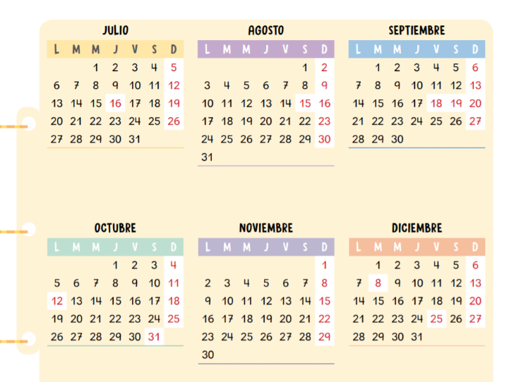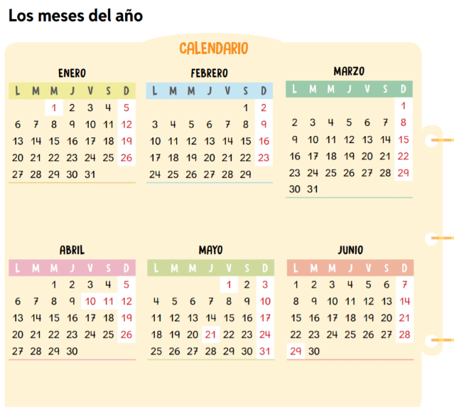

NOTA: Mamita escriba la respuesta que dará su pupilo en el cuaderno

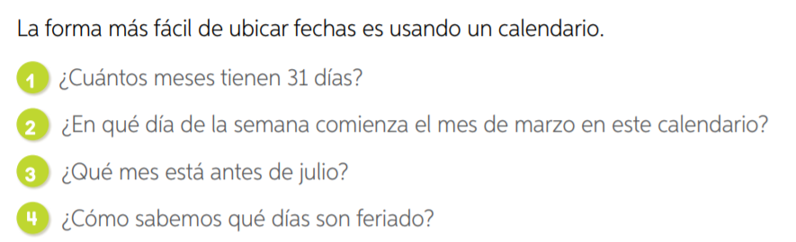

Actividad 2: Transcribe las respuestas en tu cuaderno.

